按秘密级事项管理
2021年辽宁省普通高等学校招生考试适应性测试地理
注意事项：
1.答卷前，考生务必将自己的姓名、准考证号填写在答题卡上。
2.答选择题时，选出每小题答案后，用铅笔把答题卡对应题目的答案标号涂黑。如需改动，用橡皮擦干净后，再选涂其他答案标号。答非选择题时，将答案写在答题卡上。写在本试卷上无效。
3.考试结束后，将本试卷和答题卡一并交回。
一、选择题：本题共16小题，每小题3分，共48分。在每小题给出的四个选项中，只有一项是符合题目要求的
图为2019年四个国家的产业结构示意图。据此完成下面小题。
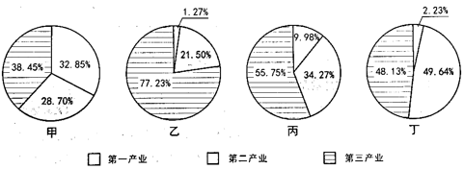
1. 甲、乙、丙、丁对应的国家分别是（ ）
A. 埃塞俄比亚、以色列、中国、沙特阿拉伯
B. 埃塞俄比亚、沙特阿拉伯、以色列、中国
C. 以色列、埃塞俄比亚、中国、沙特阿拉伯
D. 以色列、沙特阿拉伯、埃塞俄比亚、中国
2. 近40年丙国第一产业比重下降了约18%，主要因为其（ ）
A. 生态环境改善，经济发展加速 B. 就业结构调整，农业人口减少
C. 产业结构升级，经济水平提高 D. 自然条件限制，国家政策调整
【答案】1. A 2. C
【解析】
【1题详解】
埃塞俄比亚是世界最不发达国家之一，经济以农牧业为主，工业基础薄弱，埃塞俄比亚农业、工业和服务业三大产业占的比重分别为32.85%、28.70%和38.45%，近几年，埃塞对农业的依赖有所下降。相比之下，工业和服务业占的比重比前几年有所上升，故甲是埃塞俄比亚。以色列土地贫瘠、自然条件较差，资源短缺，第一产业比重低，通过走科技强国之路，重视教育和人才的培养，使经济得以较快发展，以色列高新技术产业发展举世瞩目，特别是在电子、通讯、计算机软件、医疗器械、生物技术工程以及航空等方面拥有先进的技术和优势，成为以色列经济发展的主要动力和来源。以色列的总体经济实力较强，竞争力居世界先列是中东地区唯一的发达国家，结合图中信息，图乙应该是以色列。我国的第一、二、三产业比重已由2001年的15.1％、51.1％、33.6％调整为2019年的9.98％、34.27.2％、55.75％。其中，第三产业比重提高显著，成为我国经济快速平稳发展的新动力。这说明图丙是中国，沙特盛产石油，第二产业比重最大，以石油开采、加工出口为主，政府对农业实行优惠政策，鼓励农作物特别是小麦的种植，调动了农民积极性，粮食自给率为98%，小麦已实现自给自足并出口，经济水平高，第三产业比重也较大 ，丁图应该是沙特阿拉伯，故本题选A，自然排除BCD。
【2题详解】
据上题分析，丙国就是中国，40年来，随着我国改革开放政策的实施，经济水平快速提高，产业结构不断优化升级，第一产业比重显著下降，第二、第三产业比重上升，故C正确，通常生态环境改善，会促进农业的发展，故A错，农业人口和自然条件的变化并不是第一产业比重下降的原因，故BD错。
图为某市中心城区规划示意图。该市为了打造宜居城市，提升城市功能，优化城市空间结构，在建成区基础上将重点规划建设滨水居住区、仓储物流区和旅游服务区。据此完成下面小题。
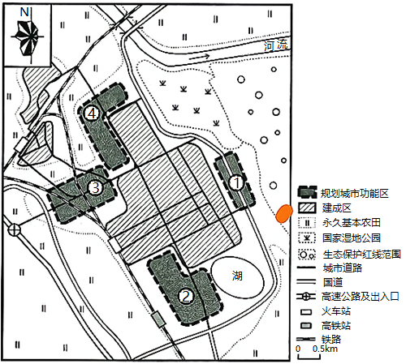
3. 建成区形成的主导因素是（ ）
A 地形 B. 旅游 C. 河流 D. 交通
4. 与规划建设的滨水居住区、仓储物流区和旅游服务区对应合理的是（ ）
A. ①②③ B. ②③① C. ③②④ D. ④③①
【答案】3. D 4. B
【解析】
分析】
【3题详解】
从图中看出，建成区附近有铁路、国道、高速公路及其出入口、火车站、高铁站、城市道路等。所以，建成区形成的主导因素是交通，D选项正确；建成区距离河流比较远，排除C选项；图中附近有较多的农田，地势平坦，因此不是地形，排除A选项。图中没有大型的旅游资源，国家湿地公园主要为宜居城市创造优美的环境，排除B选项。故选D。
【4题详解】
滨水居住区：应在布局B。在河湖旁边，所以应该布局在②；仓储物流区：应该布局在交通便利处，所以应该布局在③；旅游服务区：应该布局在环境优美的地区，所以应该布局在靠近国家湿地公园的①。故选B。
【点睛】城市的功能区
功能区 | 形态 | 特征 | 位置
商业区 | 占地面积小，呈点状或条状 | 经济动最繁忙；人口数量昼夜差别大；建筑物高大稠密；内部有明显的分区 | 市中心、交通干线两侧或结交路口
工业区 | 集聚成片 | 不断向市区外缘移动，并趋向于沿主要交通干线分布 | 市区外缘、交通干线两侧
住宅区 | 占地面积大、是城市的最基本的职能 | 建筑质量上高级与低级住宅区分化；位置上高级与低级住宅区背向发展 | 高级住宅区 | 低级住宅区
住宅区 | 占地面积大、是城市的最基本的职能 | 建筑质量上高级与低级住宅区分化；位置上高级与低级住宅区背向发展 | 城市外缘与高坡、文化区联系 | 内城、工业区附近，与低地、工业区相联系

弱筋小麦蛋白质含量低、面筋强度弱，适于制作饼干、糕点。研究结果显示，小麦蛋白质含量、面筋强度与其生长发育期的日照时数呈正相关，与降水量呈负相关。受市场等因素影响，目前农户种植弱筋小麦存在一定风险。据此完成下面小题。
5. 下列地区属于我国弱筋小麦优势产地的是（ ）
A. 黑龙江省嫩江地区 B. 江苏省沿江沿海地区
C. 河北省大部分地区 D. 内蒙古自治区河套地区
6. 为了降低种植风险，可以（ ）
A. 发展订单生产 B. 扩大种植面积
C. 增加小麦进口 D. 改良耕作方式
【答案】5. B 6. A
【解析】
【分析】
【5题详解】
材料“小麦蛋白质含量、面筋强度与其生长发育期的日照时数呈正相关，与降水量呈负相关。”是解答本题的关键，黑龙江省嫩江地区，纬度高，气温低，小麦生长缓慢，有利于蛋白质的积累，不符合题意，排除A选项；河北省大部分地区和内蒙古自治区河套地区日照时数多，则有利于蛋白质的积累，不符合题意，排除C、D选项。江苏省沿江沿海地区气候湿润，热量条件好有利于小麦低蛋白和弱面筋的形成。B选项正确，故选B。
【6题详解】
由材料“受市场等因素影响，目前农户种植弱筋小麦存在一定风险。”，推测出弱筋小麦面临的主要风险是：产量过剩。扩大种植面积，增加小麦进口，改良耕作方式三个措施都会使市场上弱筋小麦增加，从而加重风险，故排除B、C、D；发展订单生产，既可以很好地满足市场需求又可以规避产量过剩的风险，A选项正确。故选A。
【点睛】订单农业是指农户根据其本身或其所在的乡村组织同农产品的购买者之间所签订的订单，组织安排农产品生产的一种农业产销模式。订单农业很好地适应了市场需要，避免了盲目生产。
黄土地貌以黄土沟间地貌源、墚、峁最具代表性，其中塬面是当地居民赖以生存的天然场所。图为大原到残源的演化（甲~丁）模式图。据此完成下面小题。
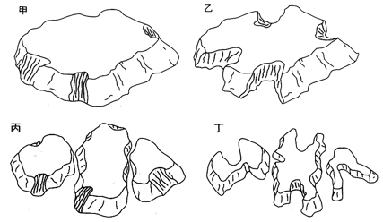
7. 推测面上聚落分布历经的演化过程是（ ）
①逐渐分散 ②内部聚集 ③均匀分布 ④零散分布
A. ②③①④ B. ③②①④ C. ④②①③ D. ④③①②
8. 遏制面持续萎缩最有效的措施是（ ）
A. 沟头加固防护 B. 沟道径流调控 C. 面水沙集蓄 D. 面植被恢复
【答案】7. B 8. A
【解析】
【分析】
【7题详解】
由材料知，“塬面是当地居民赖以生存的天然场所”甲—丁的演化过程中，塬面的面积逐渐减小，所以面上聚落的分布也是逐渐分散。甲：塬面面积大而完整，所以聚落分布比较均匀；乙：塬面面积减小，周围受到流水侵蚀，所及边缘的聚落开始向中间集聚；丙：塬面破碎，聚落开始由集中走向分散；丁：塬面完全破碎，只有少部分塬面由聚落分布。所以塬面聚落演变的过程是：均匀分布——内部集聚——逐渐分散——零散分布。故选B。
【8题详解】
塬面的持续萎缩主要是，水土流失严重，朔源侵蚀活跃，沟岸扩张。所以，要遏制面持续萎缩最有效的措施是：保土蓄水，防止沟岸的继续扩张。加固沟头，保住塬面。A选项正确；塬面的萎缩主要是沟岸的扩张，沟道的朔源侵蚀，而面水沙集蓄和面植被恢复，仅仅保护塬面是不够的，仍然会是塬面萎缩。排除C、D选项。沟道径流调控，沟岸仍然会扩张，保塬作用不大，仍然会侵蚀塬面，排除B选项。故选A。
【点睛】黄土高原水土流失的治理措施：护坡、保塬、固沟
①护坡——工程措施：缓坡修建梯田；生物措施：封坡育林育草
②固沟——工程措施：主要沟道大坝建库；生物措施：各支沟分段营造防护林
③保塬——工程措施：平整土地；生物措施：营造护田林网；农业技术措施：采用先进的灌溉技术
随着世界贸易量的增长，海运业船舶大型化日趋明显，对化石燃料消耗越来越多。近年来，世界主要港口利用岸上电力为靠泊的大型船舶提供能源。据此完成下面小题。
9. 船舶大型化的发展（ ）
A. 提高了电力输送能力 B. 增加了造船的订单量
C. 提高了海洋运输能力 D. 增加了港口的吞吐量
10. 利用岸上电力为大型船舶提供能源的主要目的是（ ）
A. 降低运输成本 B. 节约化石燃料 C. 促进码头自动化 D. 减少环境污染
【答案】9. C 10. A
【解析】
【分析】
【9题详解】
船舶大型化的发展，运载量大大提高，海洋运输能力提高了，C正确。船舶大型化提高运载量，跟电力输送能力无关，A错。大型化的发展，减少了造船的订单量，B错。港口的吞吐量跟经济发展有关，大型化不能改变其吞吐量，D错。故选C。
【10题详解】
利用岸上电力为大型船舶提供能源，减少大型船舶自身的能源发电量，减少大型船舶的动力运载，降低了运输成本，A对。岸上提供能源，并不能节约化石燃料，B错。跟码头自动化无关，C错。会造成一样的污染，D错。故选A。
【点睛】世界上的海洋运输正朝着专业化、大型化、自动化发展，提升了海洋运输的竞争能力，促进世界经济的发展。
研学小组对某地地层考察并采集岩石样品（1~6号由老到新），经过实验室植物孢粉鉴定、统计分析，可推断当地古气候环境及变化趋势。下图为样品分析后得出的植被类型及所占比例统计图。据此完成下面小题。
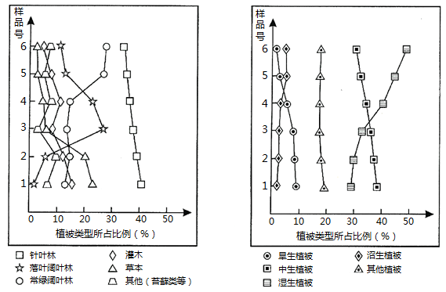
11. 推测该地气候可能是（ ）
A. 由温凉向温暖，半湿润向湿润变化 B. 由温暖向温凉，半湿润向湿润变化
C. 由温凉向温暖，半干旱向半湿润变化 D. 由温暖向温凉，半干旱向半湿润变化
12. 推断现代气候与研究区古气候相似的地区是（ ）
A. 东北平原 B. 塔里木盆地 C. 四川盆地 D. 藏北高原
【答案】11. A 12. C
【解析】
【分析】
【11题详解】
样品1～6号年龄由老到新，读左图可知，针叶林所占比重最大，气候温凉，自样品1～样品6，常绿阔叶林比重上升，针叶林比重下降，表明气候由温凉向温暖转变，BD错；读右图可知，在样品1时期，中生植被比重大，其次是湿生植被，表明当时气候主要为半湿润气候，自样品1～样品6，中生植被比重下降，旱生植被比重下降，湿生植被比重上升，表明气候由半湿润向湿润变化，C错，A正确，故选A。
【12题详解】
根据样品1时期的植被类型比例可知，在古气候背景下，该地分布有常绿阔叶林。选项四地中，在现代气候背景下有常绿阔叶林分布的只有四川盆地，东北平原、塔里木盆地、藏北高原等地均无常绿阔叶林的分布。故选C。
【点睛】本题组难度较大，需要抓住图文材料信息的获取与解读。根据材料信息明确，岩石样品从1号到6号是由老到新；根据图示信息明确从1号到6号植被类型所占比重的变化，从而推断出气候的变化，根据1号样品所在时期植被类型有常绿阔叶林，推断出现代气候与研究区古气候相似的地区分布。
冰川发育受气温、降水、海拔和地形的综合影响。冰川进退塑造了冰斗、U形谷等侵蚀地貌和侧碛垄等堆积地貌。侧碛垄是冰川退缩后在U形谷两侧堆积成的垄状地形。图为我国某地区末次冰期冰川地貌图，5条U形谷以山顶为中心向周围延伸。据此完成下面小题。
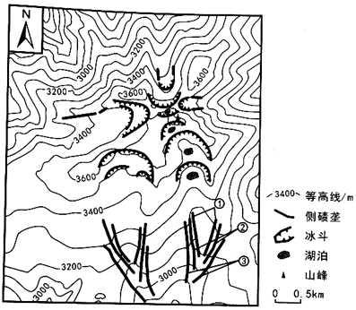
13. 图中①②③三组侧碛垄形成的先后顺序是（ ）
A. ①②③ B. ①③② C. ③①② D. ③②①
14. 该地区冰川堆积地貌南坡比北坡保存完整的主要原因是（ ）
A. 南坡降水多于北坡 B. 南坡气温高于北坡
C. 南坡海拔高于北坡 D. 南坡坡度小于北坡
【答案】13. D 14. D
【解析】
【分析】
【13题详解】
本题考查学生对材料信息和地质图中信息的提取能力，结合材料侧碛垄是冰川退缩后在U形谷两侧堆积成的垄状地形，图中①②③三组侧碛垄，所处的海拔由高到低，且都位于同一个沟谷的两侧，③堆积的海拔最低，且相对位置来看，位于U形谷的最外侧，形成的时间最早。①位于最里面，覆盖在③②之上，说明形成时间最晚，②位于中间，据此进行分析，且沉积顺序依次为③②①，D正确。
【14题详解】
考查影响堆积地貌的因素，一般而言坡度和搬运能力影响堆积地貌的形成，根据图中等高线显示，该地区南部地区等高线洗漱，沟谷的坡度较缓，冰川的搬运作用较低，沉积作物较强，因此堆积物较多，堆积地貌保存完整，而北坡等高线密集，坡度陡，冰川在移动过程中，搬运作用突出，沉积作用差，使得冰川物质带到更远的地方，该地区堆积地貌较差，据此分析，D正确，故选D。
【点睛】本题奥查冰川地貌的相关知识，考查学生的综合分析能力，解读和提取地理信息的能力。
晓华于北京时间6月14日17时从北京出发，去M地开启16天的深度游，飞行10个小时后于当地时间22时到达，发现M地刚好日落。据此完成下面小题。
15. M地位于（ ）
A. 加拿大 B. 挪威 C. 俄罗斯 D. 法国
16. 旅游期间，晓华发现（ ）
A. 日出时间提前 B. 正午日影变长 C. 出现极昼现象 D. 昼长有时相同
【答案】15. C 16. D
【解析】
分析】
【15题详解】
由材料知，晓华的起飞时间：6月14日17:00（东八区），飞行10小时后,北京时间应为6月15日3时,而M地当地时间为6月14日22时,比北京时间晚5个小时,说明M地位于东三区。加拿大位于西时区；挪威和法国位于东一区；ABD错误。俄罗斯位于东三区至东十二区，C正确。故选C。
【16题详解】
晓华的旅游期间为6月14日至6月30日,期间度过了北半球的夏至日,太阳直射点向北至北回归线再向南移动,日出时间会先提前后延迟。正午日影会先变短后变长。根据M地的日落为2时可知，此时的夜长为4小时,但是日期已经非常接近夏至日了,因此不会出现极昼现象，ABC错误。6月14日出发,6月30日结束旅程,其中包括夏至日,所以有可能存在关于夏至日对称的日期,昼长相等，D正确。故选D。
【点睛】日出日落方位与昼夜长短的关系：可记作“点北北升落，点南南升落”
时间 | 昼夜状况 | 日出 |  | 日落
时间 | 昼夜状况 | 地方时 | 方位 | 地方时 | 方位
春分日、秋分日 | 昼夜平分 | 6：00 | 正东 | 18：00 | 正西
夏半年 | 昼长夜短 | 早于6：00 | 东北 | 晚于18：00 | 西北
冬半年 | 昼短夜长 | 晚于6：00 | 东南 | 早于18：00 | 西南

二、非选择题：本题共3小题，共52分。
17. 阅读材料，完成下列要求。
苎麻是热带、亚热带作物，根系发达，再生能力强，一年栽植多年连续收获。某地位于我国西南地区，喀斯特地貌广泛发育，曾属于国家级贫困地区。二十多年前当地开始种植苎麻，并以家庭种植、手工作坊方式进行苎麻生产与加工活动。从业者主要是老人和妇女，大部分青壮年劳力外出务工。2015年该地成立了农民专业合作社，对农户进行技术培训，开展苎麻种植、加工、苗族传统刺绣服饰生产与销售活动。随着合作社发展，该地实现了脱贫致富，吸引了部分外出务工农民返乡。
（1）分析当地选择苎麻作为主要经济作物的原因。
（2）说明苎麻农民合作社对当地社会经济发展的积极作用。
（3）评价外出务工农民返乡对当地的影响。
【答案】（1）光热充足，降水充沛；丘陵坡地多，可利用土地多；根系发达，降低地表径流对土壤的侵蚀；有利于治理石漠化；经济效益长久。
（2）①有利于增加农民的收入；②通过技术与经验交流，提高农户的相关技术，同时提高产品的市场竞争力；③有利于形成规模效益；④有利于推动农村产业结构调整；⑤促进当地的经济发展；⑥有效的规避市场的风险。⑥延长产业链，提升产品的附加值。
（3）利：①提供劳动力，弥补青壮年劳动力不足。 ②促进产业结构调整。
不利：①就业岗位不足，增加就业压力；②缺乏相应的技术，就业信息不到位。
【解析】
【分析】
本题以苎麻为载体，考查学生获取信息和解读信息的能力。
【详解】（1）根据苎麻事物生长习性以及带来的效益解答。我国西南地区位于亚热带地区以及少部分热带地区，光热资源充足，降水充沛，满足苎麻的生长需求；我国西南地区，喀斯特地貌广泛发育，丘陵坡地较多，可利用土地多；苎麻根系发达，保持水土的作用强，有利于治理石漠化；苎麻可再生能力强，一年栽植多年连续收获，经济效益长久。
（2）农村经济合作社对农户进行技术培训，开展苎麻种植、加工、苗族传统刺绣服饰生产与销售活动。可以增加农民收入途径；提升农民对苎麻种植和加工相关的技术，同时提高产品的市场竞争力；对苎麻进行了深加工，提高产品的附加值；推动农村产业结构调整，由种植业向加工制造业转变；农村经济合作社将苎麻集中进行加工制造有利于形成规模效益；农村和做声的生产与销售活动可以有效地规避市场风险，促进当地的经济发展。
（3）本题主要从有利和不利两个方面回答。外出务工农民返乡的影响。有利：外出务工以青壮年为主，务工农民返乡可以弥补本地区青壮年劳动力不足的问题；同时也可以推动该地区的产业结构调整；不利：农村的岗位有限，大量务工人员返乡会造成就业的压力；务工返乡人员的就业信息不健全，回乡后缺乏可以就业的技术。
【点睛】农村经济合作社是在家庭承包经营基础上，同类农产品的生产经营者、同类农业生产经营服务的提供者和利用者，自愿联合、民主控制的互助性经济组织。
18. 阅读图文材料，完成下列要求。
图为某年7月不同时刻亚洲局部海平面气压场分布图。
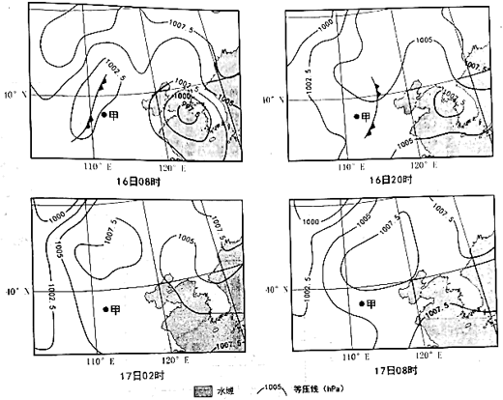
（1）推断甲地冷锋过境时的天气变化。
（2）17日02时甲地出现大雾天气，分析产生大雾的原因。
（3）分析17日08时甲地大雾消散的原因。
【答案】（1）过境前：气温高、气压低、天气晴；过境时：大风、降温、降水；过境后：气温降低、气压升高、天气转晴。
（2）甲地经历降水过程后，地表湿度大，蒸发量大，空气湿度大；17日02时天气转晴，气温下降幅度大，水汽遇冷凝结形成大雾；等压线稀疏，风力弱，雾不易扩散。
（3）17日08时，等压线变密集，风力增强，大雾容易扩散；日出后气温回升，空气对流增强，使大雾消散。
【解析】
【分析】
本题以亚洲局部海平面气压场分布图为背景，考查了锋面系统及雾的成因相关知识，要求考生准确获取和解读地理信息，调动与运用地理知识解决问题，难度一般。
【详解】（1）考查冷锋过境时的天气变化情况，考生应从过境前、过境时、过境后三个阶段进行分析，分别说明阴晴、气温、气压、风力等状况。过境前：受暖气团控制，气温高、气压低、天气晴；过境时：出现大风、降温、降水天气；过境后：受冷气团控制，气温降低、气压升高、天气转晴。
（2）大雾的形成条件包括充足的水汽、降温条件、微风或静风天气。17日02时甲地刚刚经历降水过程，因此水汽充足；处于夜间，天气转晴，气温下降幅度大，气温下降使水汽凝结；等压线稀疏，说明风力较小，雾不易扩散。
（3）大雾消散的原因主要从风力增大、对流增强等方面分析。17日08时，甲地等压线密集程度增加，风力增大，日出后气温回升，空气对流增强，使大雾消散。
19. 阅读图文材料，完成下列要求
勒拿河发源于西伯利亚中南部，注入北冰洋，流城在53°N~73°N，105°E~130°E之间。受全球气候变化影响，勒拿河流域气温、降水量和径流量呈现出明显变化趋势。图为勒拿河河口附近某水文站多年观测数据的统计图。
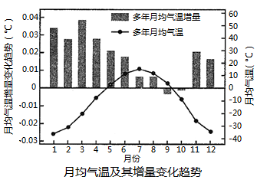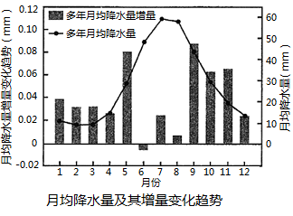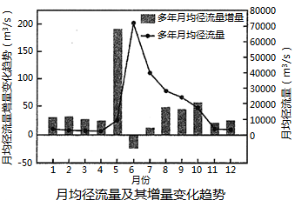
（1）概括勒拿河流域气温、降水量季节变化的共同特点。
（2）推断勒拿河两种主要补给类型并说明理由。
（3）分析勒拿河6月多年平均径流增量呈负值的原因。
【答案】（1）夏季气温高，冬季气温低，降水量夏季多，且集中在夏季，冬季降水量少，气温和降水的季节变化大。
（2）主要补给类型：冰雪融水和大气降水，理由：地处高纬度地区，冬季寒冷而漫长，季节性融水，靠近高山地区，多高山积雪融水和冰川融水，来自北冰洋的湿气有较多的大气降水。
（3）因为6月份河流的补给类型主要是大气降水，6月多年平均降水量增量为负值，有加上6月气温高，蒸发量大，全球变暖，冻土减少，下渗量增加，6月主要是流域耕作季节，气候变暖后可耕地增加，流域内农业用水量增加，所以径流增量也为负值
【解析】
【分析】
本题以材料为背景，以图为载体，考查学生的读图能力，提取信息的能力和综合思维能力。
【详解】（1）由图可知，勒拿河的气温和降水量在夏季时都达到最大值，而在冬季都比较小，季节变化明显。
（2）由材料可知，勒拿河发源于西伯利亚中南部，注入北冰洋，受来自北冰洋水湿气流的影响，降水较多，且集中在夏季，降水是河流的补给来源，河流发源于高山上，流经地区纬度高，冬季寒冷漫长，有大量的冬季积雪，夏季气温回升，积雪融化，补给河流。
（3）结合图中信息，从自然原因来分析：该流域在6月份之前河流主要以季节性积雪融水为主，流量比较大，6月份以降水补给为主，且降水增量为负值，加上夏季气温高，蒸发量大。从人为原因来分析：全球变暖，流域内农业用水量增大，故径流量的增量为负值。

